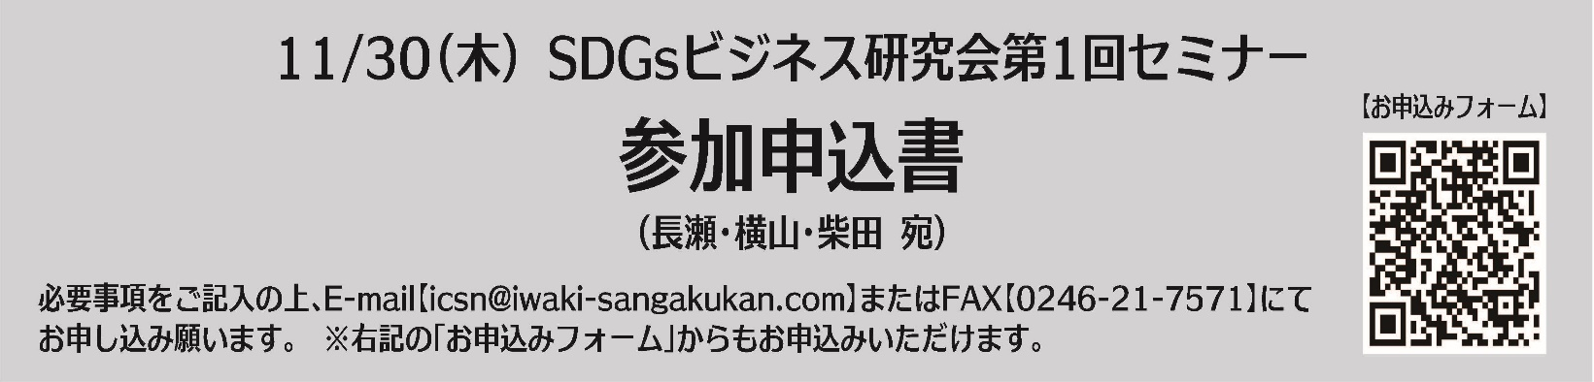

会社・団体名
所在地
TEL |  | FAX
Ｅｍａｉｌ(担当者)

所 属 | 役 職 | 氏 名 | 個別相談会参加の有無  (どちらかに〇をお付けください。)
 |  |  | 有 / 無
 |  |  | 有 / 無

個別相談会
企業のみなさまの課題等について、講師の佐々木様による個別相談会を実施いたします。
予約制・先着順(応募者多数の場合は、相談時間を調整する場合がございます。
相談内容

※ご記入頂いた個人情報は、本セミナーの目的及び事務局からの連絡以外で利用することはありません。
主催：公益社団法人いわきネットワーク協会
TEL：0246-21-7570 FAX：0246-21-7571
Email：icsn@iwaki-sangakukan.com

